中国化工生产企业温室气体排放报告

报告主体（盖章）：山东明化新材料有限公司
报告年度：2019年
编制日期：2020年3月
根据国家发展和改革委员会发布的《中国化工生产企业温室气体排放核算方法与报告指南（试行）》，山东明化新材料有限公司核算了2019年度温室气体排放量，并填写了相关数据表格。现将有关情况报告如下：
一、企业基本情况
单位名称 | 山东明化新材料有限公司 | 组织机构代码 | 913701815607914618
单位性质 | 有限责任公司 | 所属行业  及行业代码 | 化工2621
法人代表姓名 | 颜明 | 法人联系电话  （区号） | 0531-83501556
注册日期 | 2010年12月 | 注册资本  （万元人民币） | 壹亿伍仟万元整
注册地址 | 山东省济南市章丘区刁镇化工工业园水寨中氟路
办公地址 | 章丘区刁镇化工工业园水寨中氟路 | 邮政编码 | 250200
填报联系人 | 刘庚 | 电子邮箱 | 13853137127@163.com
联系电话  （区号） | 13853137127 | 核算指南行业分类 | 化工生产企业
企业简介  （300字以内） | 山东明化新材料有限公司建于2015年，主要产品有甲醛年产量4.4万吨、吡啶、三甲基吡啶年产量1万吨、双氧水15万吨，公司现有员工200余人，大专以上学历的员工占比75%以上，化工工程研究员1人，高级工程师3人，注册安全工程师6人公司为连续生产化工企业，员工实行四班三倒制。  山东明化新材料有限公司是集生产、研发于一体的国家高新技术企业，拥有从基础化工原料到精细化学品领域的完整生产链条，业务涵盖精细化工产品的研发、生产、销售等领域，生产基地位于省级化工园区-济南刁镇化工产业园区内，注册资金1.5亿元 。
本企业2019年度生产甲醛48690.43吨、吡啶13632.52、双氧水156116.42吨。主要消耗的能源是蒸汽、电，生产用蒸汽、电主要来源于外购。主要生产工艺流程图如下：
（一）、吡啶工艺流程图：
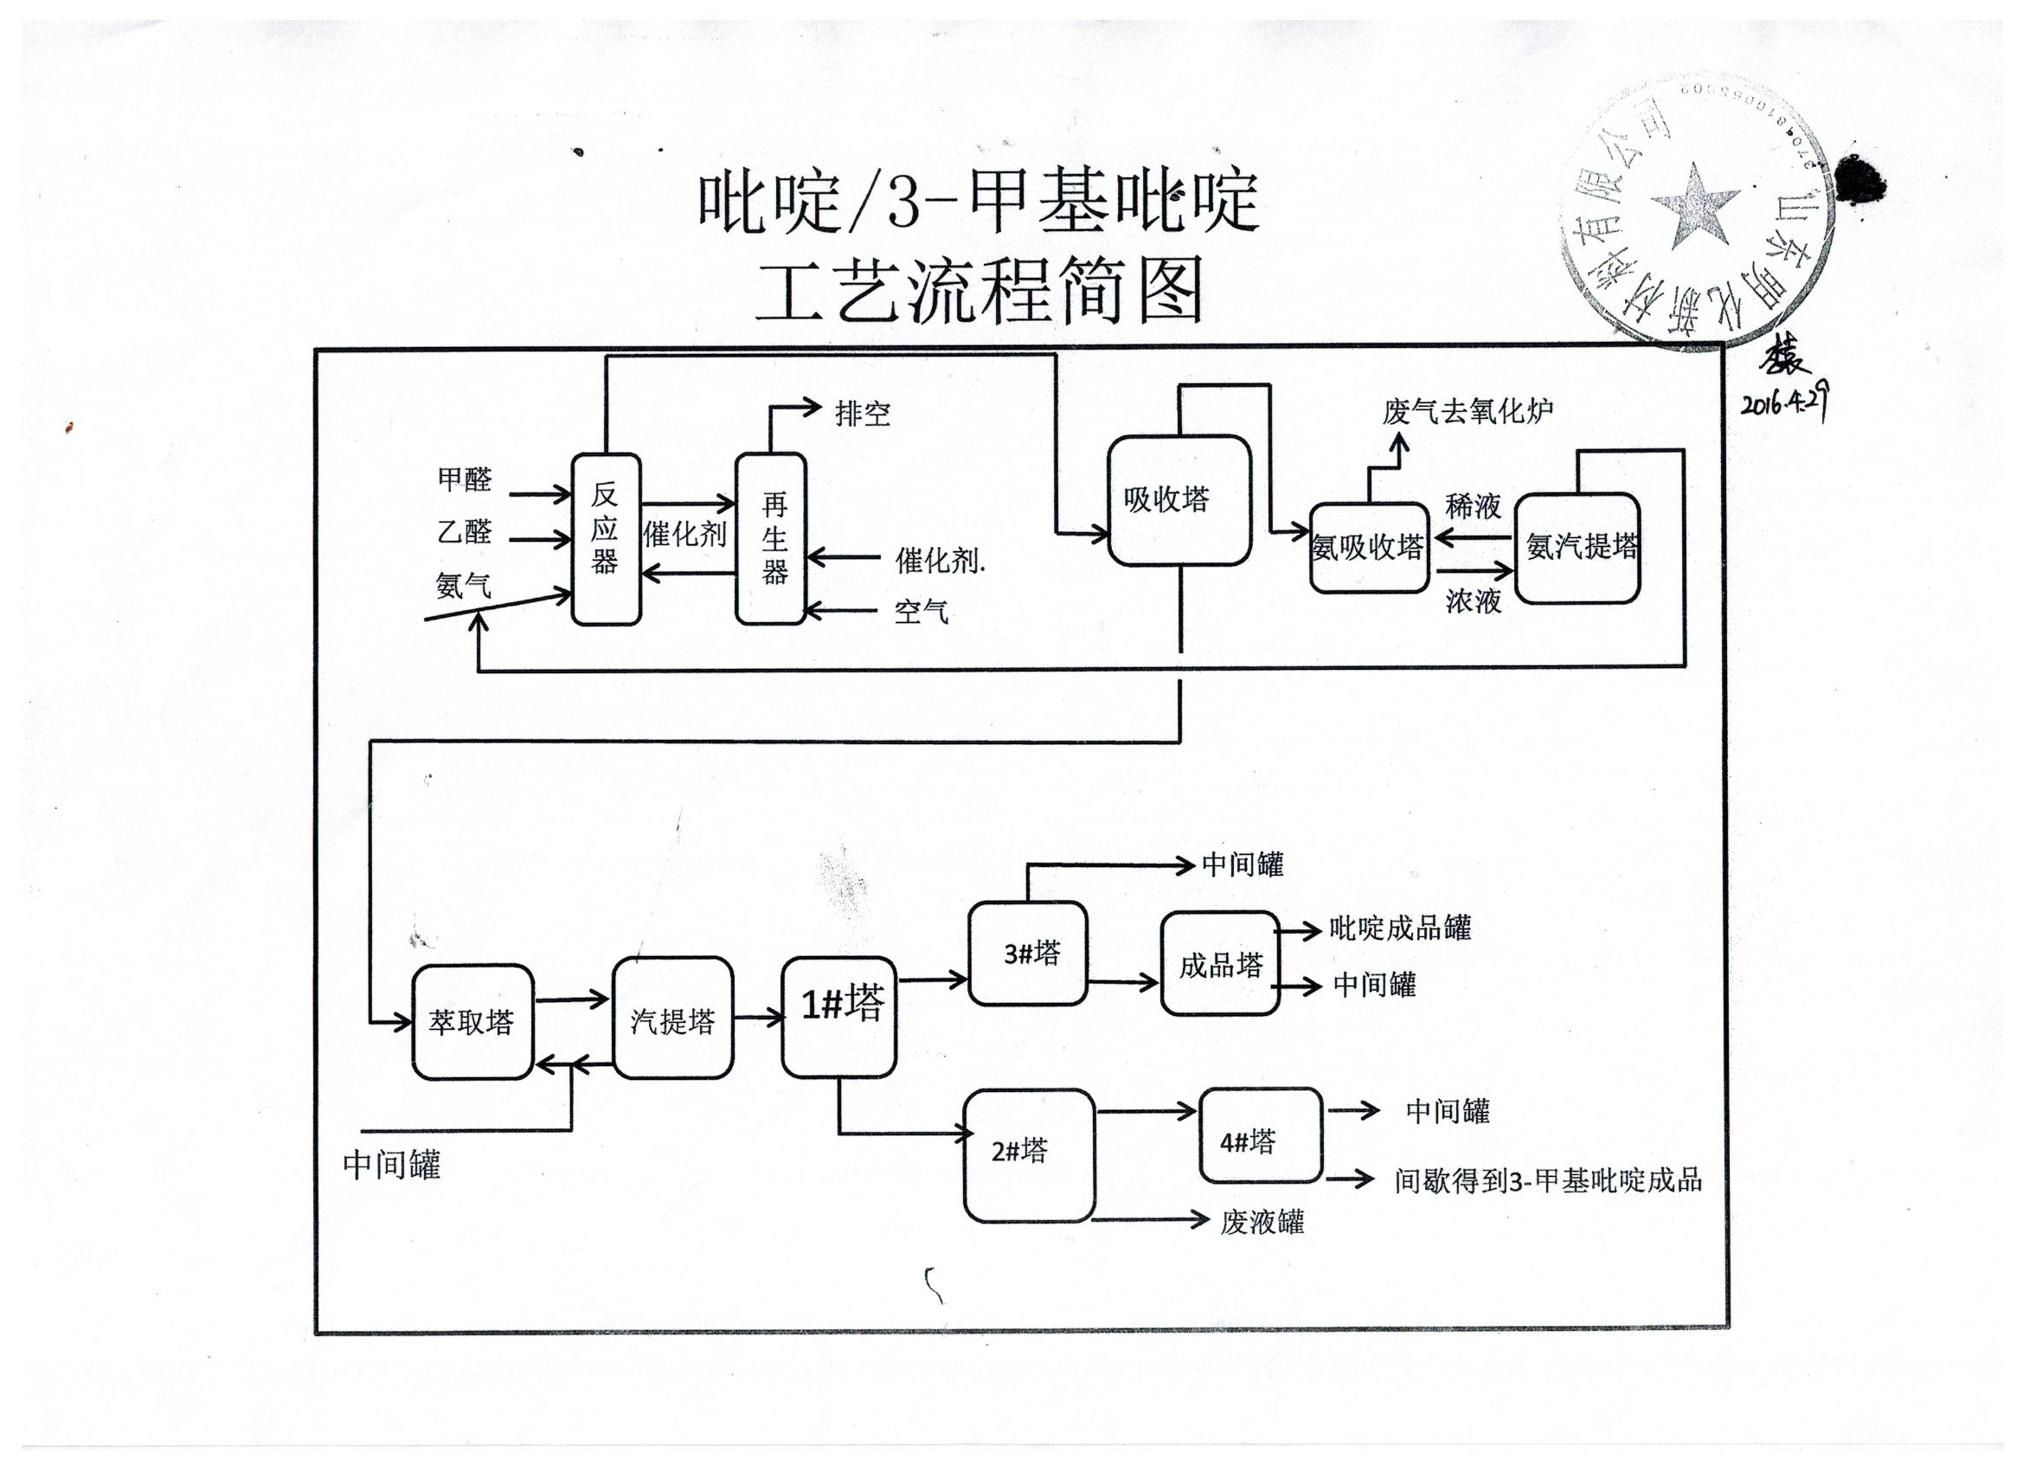
（二）双氧水艺流程图：
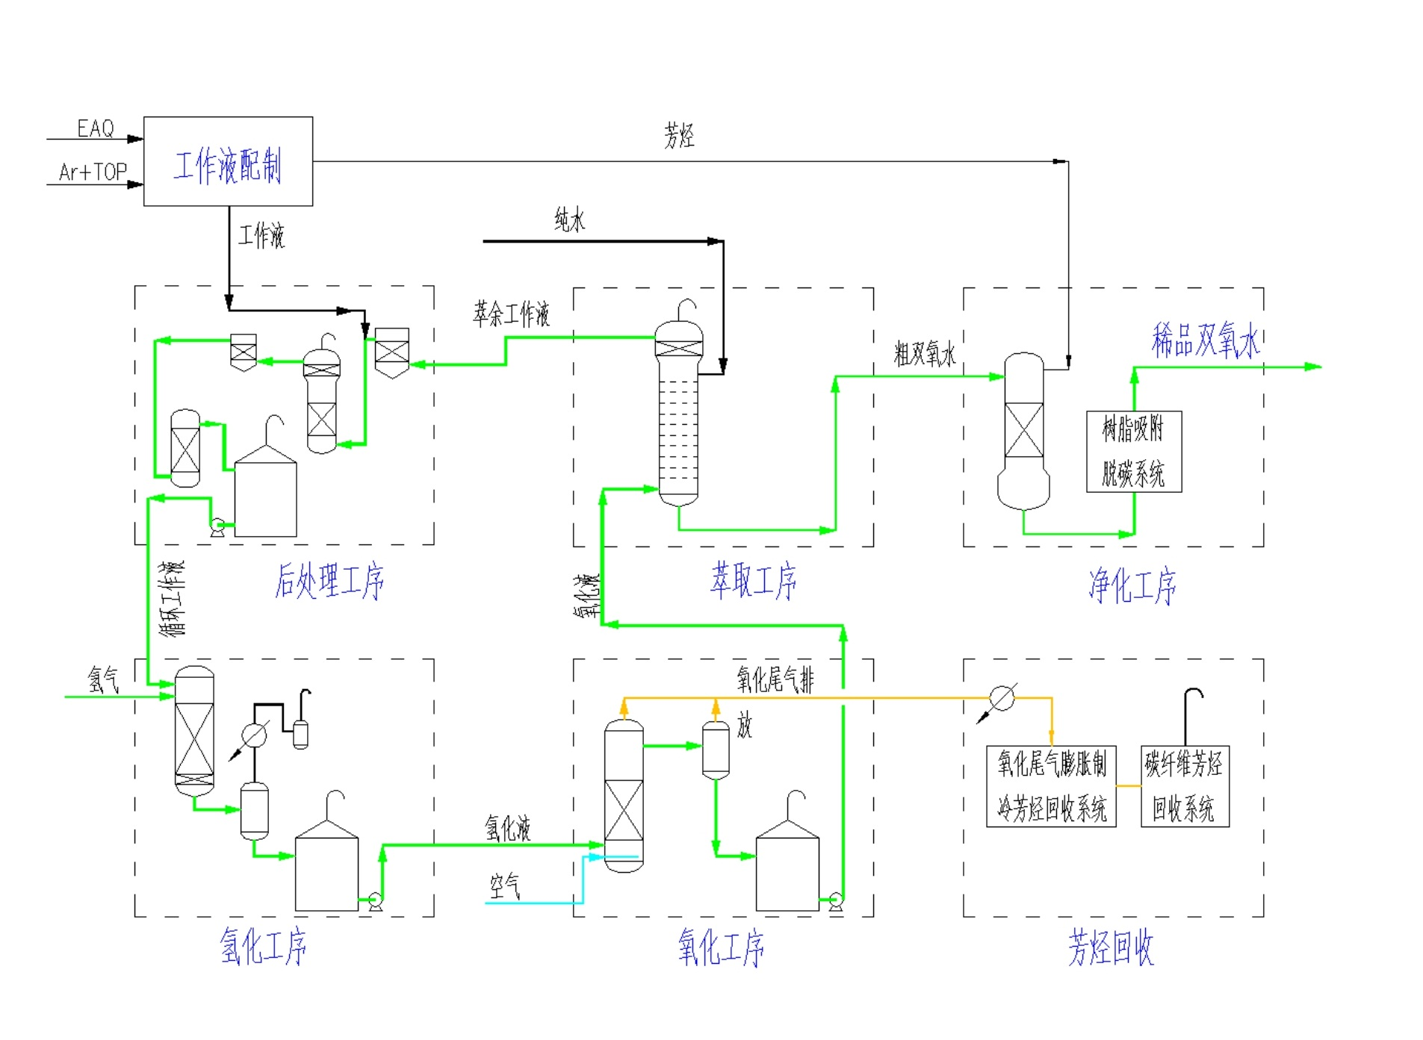
（三）甲醛工艺流程图
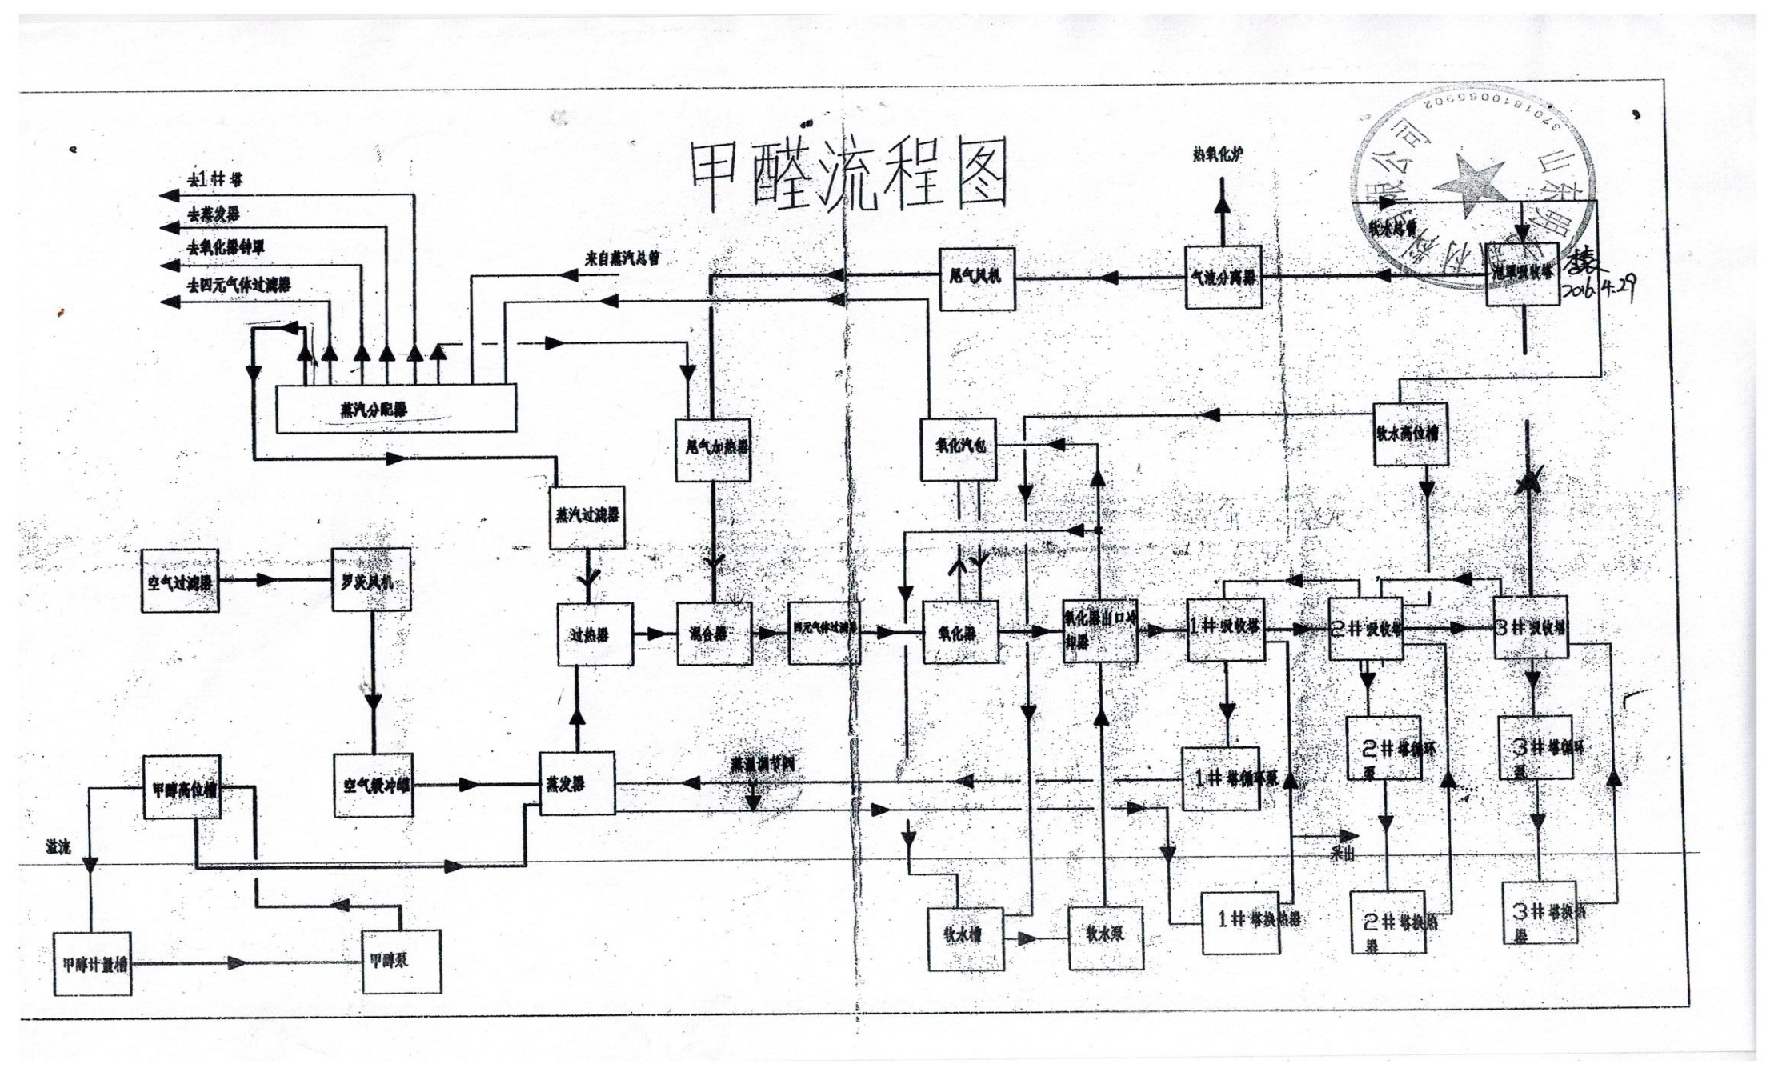
二、温室气体排放情况
本报告主体温室气体排放总量如下表所示。
温室气体排放总量表
 | 2019年
温室气体排放总量（tCO₂） | 61380.73tCO₂

表1 山东明化新材料有限公司核算单元碳源流一览表
序号 | 源流名称 | 源流类别说明 | 活动水平数据确定方法 | 含碳量数据确定方法
1 | 原料1：甲醇 | 流入企业边界作为原材料的其他碳氢化合物 | 进厂过磅计量 | 检测值
2 | 原料1：乙醛 | 流入企业边界作为原材料的其他碳氢化合物 | 进厂过磅计量 | 检测值
3 | 燃料1：LPG(丙烷) | 流入企业边界且明确送往燃烧设备作为燃料燃烧的气体燃料部分 | 进厂过磅计量 | 检测值
4 | 产品1：甲醛 | 流出企业边界的各类含碳产品,包括主产品、联产产品、副产品 | 出厂过磅计量 | 检测值
5 | 产品2：吡啶 | 流出企业边界的各类含碳产品,包括主产品、联产产品、副产品 | 出厂过磅计量 | 检测值
6 | 产品3:3-甲基吡啶 | 流出企业边界的各类含碳产品,包括主产品、联产产品、副产品 | 出厂过磅计量 | 检测值
表2 山东明化新材料有限公司排放源表
序号 | 排放源类别 | 设施 | 描述
1 | 过程排放 | 精细化工车间 | 热氧化炉燃烧处理后的排放
2 | 购入电力产生的排放 | 全生产系统 | 外购电力消耗产生的温室气体排放
3 | 购入蒸汽产生的排放 | 全生产系统 | 外购蒸汽消耗产生的温室气体排放
（一）温室气体排放总量
=1097.93tCO₂+388.89+13748tCO₂－0+37680.13tCO₂+8465.78 tCO₂
=61380.73tCO₂
（二）燃料燃烧产生的排放
公司消耗的液体燃料主要包括热氧化炉燃烧的LPG液化气（丙烷）。
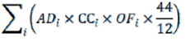
E_{CO2-燃烧}=
=AD_{LPG}×CC_{LPG}×0.98×44/12
=373.53t×0.818 tC/t×0.98×44/12
=1097.93tCO₂
（三）工业生产过程产生的排放
年份 | 碳输入/碳输出 |  |  |  | 排放量G（tCO2）,  G= E－E`
2019 | 输入物 | 消耗量AD,（t） | 含碳量CC,（tC/t） | 碳输入温室气体排放量(tCO2),E=AD*CC*44/12, | 13748
2019 | 甲醇 | 25686.5 | 0.375 | 35318.94 | 13748
2019 | 乙醛 | 19262.86 | 0.545 | 38493.61 | 13748
2019 | 输出物 | 输出量AD`,（t） | 含碳量CC`,（tC/t） | 碳输出温室气体排放量(tCO2),E`=AD`*CC`*44/12 | 13748
2019 | 甲醛 | 14909.76 | 0.4 | 21867.65 | 13748
2019 | 吡啶 | 8930.67 | 0.759 | 24854.05 | 13748
2019 | 3-甲基吡啶 | 4701.85 | 0.774 | 13342.85 | 13748

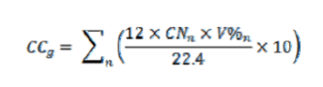
工业生产过程产生的排放，还包括吡啶事业部系统产生的弛放气（主要成分H₂占67%，CO约占30%、CH₄约占3%）经过热氧化炉燃烧产生的CO₂排放，其中H₂燃烧不涉及CO₂排放，故只需计算CO、CH₄的含碳量。计算活动数据如下：

CC_{CO}=12×1×30%×10/22.4=1.607 tC/万Nm³
CC_{CH4}=12×1×3%×10/22.4=0.1607 tC/万Nm³
E_{GHG}=
=60万Nm³×(1.607+0.1607) tC/万Nm³×44/12
=388.89 tCO₂
（四）净购入电力和热力消费产生的排放
全厂使用的电力主要来源于外购，不存在外供给其他企业的电力。
E_{净电}=AD_{电力}×EF_{电力}
=42610.132 MWh ×0.8843 tCO₂/MWh
=37680.13tCO₂
企业使用的热力(2.6Mpa蒸汽)主要源于外购。
E_{净热}=AD_{热力}×EF_{热力}
=27474.53t×2801.2×10⁻³GJ/t×0.11tCO2/GJ
=8465.78 tCO₂
三、活动水平数据及来源说明
各排放源活动水平数据及来源如下：
表3 活动水平数据一览表
序号 | 参数名称 | 数据 | 活动水平数据来源
1 | 甲醇消耗量 | 25686.5t | 数据来源于生产报表和外购的过磅记录，辅以产品纯度计算，统计汇总后记录
2 | 乙醛消耗量 | 19262.86t | 数据来源于生产报表和外购的过磅记录，辅以产品纯度计算，统计汇总后记录
3 | LPG液化气消耗量 | 373.53t | 数据来源于生产报表和外购的过磅记录，辅以产品纯度计算，统计汇总后记录
4 | 甲醛外销量 | 14909.76t | 数据来源于生产报表和外销的过磅记录，辅以产品纯度计算，统计汇总后记录
5 | 吡啶外销量 | 8930.67t | 数据来源于生产报表和外销的过磅记录，辅以产品纯度计算，统计汇总后记录
6 | 3-甲基吡啶外销量 | 4701.85t | 数据来源于生产报表和外销的过磅记录，辅以产品纯度计算，统计汇总后记录
7 | 外购电量 | 42610.132MWh | 数据来源于能源消费台账，通过电能表计量，统计汇总后记录。
8 | 外供电量 | 0MWh | 数据来源于电能表计量，统计汇总后记录。
9 | 外购蒸汽 | 27474.53t | 数据来源于能源消费台账，通过流量计，统计汇总后记录。
10 | 热氧化炉用弛放气 | 60万Nm³ | 数据来源于计量统计。
四、排放因子数据及来源说明
各项活动水平数据所对应的含碳量或其他排放因子计算参数，及其数据来源参考出处以及予以选定的理由如下：
表4 排放因子数据一览表
序号 | 参数名称 | 数据 | 排放因子数据来源
1 | 甲醇含碳量 | 0.375tC/t | 缺省值
2 | 乙醛含碳量 | 0.545 tC/t | 缺省值
3 | LPG液化气含碳量 | 0.818tC/t | 缺省值
4 | 甲醛含碳量 | 0.4tC/t | 缺省值
5 | 吡啶含碳量 | 0.759tC/t | 缺省值
6 | 3-甲基吡啶含碳量 | 0.774 tC/t | 缺省值
7 | 外购电力排放因子 | 0.8843tCO₂/MWh | 参考《2011年和2012年中国区域及省级电网平均二氧化碳排放因子》，暂取2012年华北区域电网参数
8 | 外购热力排放因子 | 0.11 tCO₂/GJ | 供热单位未提供，按0.11 tCO₂/GJ算。
五、其他希望说明的情况
1、企业所用LPG液化气主要成份为丙烷，其含碳量和排放因子数据均按丙烷计算，碳氧化率按液体燃料98%计算。
2、双氧水生产原料为氢气和空气，不涉及CO₂排放，蒸汽和用电都属于外购，产生CO₂排放。

本报告真实、可靠，如报告中的信息与实际情况不符，本企业将承担相应的法律责任。
法人（签字）：
年 月 日
附表1报告主体2019年温室气体排放量汇总
附表2化石燃料燃烧的活动水平和排放因子数据一览表
附表2化石燃料燃烧的活动水平和排放因子数据一览表（续）
附表3工业生产过程CO₂排放的活动水平和排放因子数据一览表
附表4碳酸盐使用的活动水平和排放因子数据一览表
附表5硝酸生产过程的活动水平和N₂O排放因子数据一览表
附表6己二酸生产过程的活动水平和N₂O排放因子数据一览表
附表7净购入的电力和热力消费活动水平和排放因子数据一览表

附表 1 报告主体2019年温室气体排放量汇总
源类别 | 温室气体本身质量  （单位：吨） | CO₂当量  （单位：tCO₂e）
化石燃料燃烧CO₂排放 | 1097.93 tCO₂ | 1097.93 tCO₂
工业生产过程CO₂排放 | 13748 tCO₂ | 13748tCO₂
工业生产过程N₂O排放 | 0 | 0
CO₂回收利用量 | 0 | 0
企业净购入的电力  和热力消费引起的CO₂排放 | 8465.78 tCO₂ | 8465.78tCO₂
企业温室气体排放总量（吨CO₂当量） |  | 61380.73tCO₂

附表 2 化石燃料燃烧的活动水平和排放因子数据一览表
燃料品种 |  | 燃烧量  (吨或万Nm³) |  | 含碳量  (tC/吨或tC/万Nm³) | 数据来源 | 低位发热量* (GJ/吨或GJ/万Nm³) | 数据来源 | 单位热值含碳量*  (t C/GJ) | 碳氧化率  (%) | 数据来源
气化烟煤 |  |  |  |  | □检测值 □计算值 |  | □检测值 □计算值 |  |  | □检测值 □计算值
烟煤 |  |  |  |  | □检测值 □计算值 |  | □检测值 □计算值 |  |  | □检测值 □计算值
气化泥 |  |  |  |  | □检测值 □计算值 |  | □检测值 □计算值 |  |  | □检测值 □计算值
煤末 |  |  |  |  | □检测值 □计算值 |  | □检测值 □计算值 |  |  | □检测值 □计算值
洗精煤 |  |  |  |  | □检测值 □计算值 |  | □检测值 □缺省值 |  |  | □检测值 □缺省值
其它洗煤 |  |  |  |  | □检测值 □计算值 |  | □检测值 □缺省值 |  |  | □检测值 □缺省值
煤制品 |  |  |  |  | □检测值 □计算值 |  | □检测值 □缺省值 |  |  | □检测值 □缺省值
焦炭 |  |  |  |  | □检测值 □计算值 |  | □检测值 □缺省值 |  |  | □检测值 □缺省值
原油 |  |  |  |  | □检测值 □计算值 |  | □检测值 □缺省值 |  |  | □检测值 □缺省值
燃料油 |  |  |  |  | □检测值 □计算值 |  | □检测值 □缺省值 |  |  | □检测值 □缺省值
汽油 |  |  |  |  | □检测值 □计算值 |  | □检测值 □缺省值 |  |  | □检测值 □缺省值
柴油 |  |  |  |  | □检测值 □计算值 |  | □检测值 □计算值 |  |  | □检测值 □计算值
一般煤油 |  |  |  |  | □检测值 □计算值 |  | □检测值 □计算值 |  |  | □检测值 □计算值
石油焦 |  |  |  |  | □检测值 □计算值 |  | □检测值 □计算值 |  |  | □检测值 □计算值
液化天然气 |  |  |  |  | □检测值 □计算值 |  | □检测值 □计算值 |  |  | □检测值 □计算值
液化石油气 |  |  |  |  | □检测值 □计算值 |  | □检测值 □缺省值 |  |  | □检测值 □缺省值
其它石油制品 |  |  |  |  | □检测值 □计算值 |  | □检测值 □缺省值 |  |  | □检测值 □缺省值
焦油 |  |  |  |  | □检测值 □计算值 |  | □检测值 □缺省值 |  |  | □检测值 □缺省值
粗苯 |  |  |  |  | □检测值 □计算值 |  | □检测值 □缺省值 |  |  | □检测值 □缺省值
附表 2 化石燃料燃烧的活动水平和排放因子数据一览表（续）
燃料品种 | 燃烧量  (吨或万Nm³) |  | 含碳量  (tC/吨或tC/万Nm³) |  | 数据来源 | 低位发热量* (GJ/吨或GJ/万Nm³) | 数据来源 | 单位热值含碳量*  (t C/GJ) | 碳氧化率  (%) | 数据来源
焦炉煤气 |  |  |  |  | □检测值 □计算值 |  | □检测值 □缺省值 |  |  | □检测值 □缺省值
高炉煤气 |  |  |  |  | □检测值 □计算值 |  | □检测值 □缺省值 |  |  | □检测值 □缺省值
转炉煤气 |  |  |  |  | □检测值 □计算值 |  | □检测值 □缺省值 |  |  | □检测值 □缺省值
密闭电石炉气 |  |  |  |  | □检测值 □计算值 |  | □检测值 □缺省值 |  |  | □检测值 □缺省值
其它煤气 |  |  |  |  | □检测值 □计算值 |  | □检测值 □缺省值 |  |  | □检测值 □缺省值
天然气 |  |  |  |  | □检测值 □计算值 |  | □检测值 □计算值 |  |  | □检测值 □计算值
LPG(丙烷) | 373.53t |  | 0.818tC/t |  | 计算值 | 93.18×10⁻³ | 缺省值 | 8.779 | 99 | 缺省值
弛放气 | 60 Nm³ |  | 1.7677tC/万Nm3 |  | 计算值 | 5.174×10⁻³ | 计算值 | 341.6 | 98 | 计算值
* 对于通过燃料低位发热量及单位热值含碳量来估算燃料含碳量的情景请填报本栏。
** 报告主体实际消耗的能源品种如未在表中列出请自行添加。

附表 3 工业生产过程CO₂排放的活动水平和排放因子数据一览表
碳输入 | 物料名称 | 活动水平数据  （单位：吨或万Nm³ ） | 含碳量  (单位：tC/吨) | 数据来源
碳输入 | 乙醛 | 19262.86t | 0.545 | 化学计算
碳输入 | 甲醇 | 25686.5t | 0.375 | 化学计算
碳输入 | LPG | 373.53t | 0.818 | 化学计算
碳输入 | 弛放气 | 60万Nm3 | 5.7414 tC/万Nm³ | 化学计算
碳输出 | 甲醛 | 14909.76t | 0.4 | 化学计算
碳输出 | 吡啶 | 8930.67t | 0.759 | 化学计算
碳输出 | 3-甲基吡啶 | 4701.85t | 0.774 | 化学计算
* 请报告主体根据实际投入产出情况自行添加。
附表 4 碳酸盐使用的活动水平和排放因子数据一览表
碳酸盐种类 | 消耗量  （单位：吨） | CO₂排放因子  （单位：吨CO₂/吨碳酸盐） | 数据来源
CaCO₃ |  |  | □检测值 □化学计算 □缺省值
MgCO₃ |  |  | □检测值 □化学计算 □缺省值
Na₂CO₃ |  |  | □检测值 □化学计算 □缺省值
NaHCO₃ |  |  | □检测值 □化学计算 □缺省值
FeCO₃ |  |  | □检测值 □化学计算 □缺省值
MnCO₃ |  |  | □检测值 □化学计算 □缺省值
BaCO₃ |  |  | □检测值 □化学计算 □缺省值
Li₂CO₃ |  |  | □检测值 □化学计算 □缺省值
K₂CO₃ |  |  | □检测值 □化学计算 □缺省值
SrCO₃ |  |  | □检测值 □化学计算 □缺省值
CaMg(CO₃)₂ |  |  | □检测值 □化学计算 □缺省值
其他* |  |  | □检测值 □化学计算 □缺省值
* 请报告主体根据实际消耗的碳酸盐种类请自行添加。
附表 5 硝酸生产过程的活动水平和N₂O排放因子数据一览表
硝酸生产工艺类型 | 硝酸产量（吨） | N₂O生成因子（kg N₂O/吨硝酸） | 数据来源 | N₂O去除率（%） | 数据来源 | 尾气处理设备使用率（%） | 数据来源
高压法 |  |  | □检测值 □缺省值 |  | □检测值 □缺省值 |  | □检测值 □缺省值
中压法 |  |  | □检测值 □缺省值 |  | □检测值 □缺省值 |  | □检测值 □缺省值
常压法 |  |  | □检测值 □缺省值 |  | □检测值 □缺省值 |  | □检测值 □缺省值
双加压法 |  |  | □检测值 □缺省值 |  | □检测值 □缺省值 |  | □检测值 □缺省值
综合法 |  |  | □检测值 □缺省值 |  | □检测值 □缺省值 |  | □检测值 □缺省值
低压法 |  |  | □检测值 □缺省值 |  | □检测值 □缺省值 |  | □检测值 □缺省值

附表 6 己二酸生产过程的活动水平和N₂O排放因子数据一览表
己二酸生产工艺类型 | 己二酸产量  （吨） | N₂O生成因子  （kg N₂O/吨己二酸） | 数据来源 | N₂O去除率（%） | 数据来源 | 尾气处理  设备使用率（%） | 数据来源
硝酸氧化 |  |  | □检测值 □缺省值 |  | □检测值 □缺省值 |  | □检测值 □缺省值
其他 |  |  | □检测值 □缺省值 |  | □检测值 □缺省值 |  | □检测值 □缺省值

附表 7 净购入的电力和热力消费活动水平和排放因子数据一览表
类型 | 净购入量(MWh或GJ) | 购入量  （MWh或GJ） | 外供量  （MWh或GJ） | CO₂排放因子  （吨CO₂/MWh或吨CO₂/GJ）
电力 | 426.10132 | 426.10132 | 0 | 0.8843
蒸汽 | 27474.53 | 27474.53 |  | 0.11
热水

